ОТРАСЛЕВАЯ ЛИТЕРАТУРА
НОВЫЕ ПОСТУПЛЕНИЯ
ИЮЛЬ
2022

ОГЛАВЛЕНИЕ

ДОМОВОДСТВО 1
ДОМАШНИЕ ЖИВОТНЫЕ 1
ИСТОРИЯ РОССИИ 2
ИСТОРИЯ ЗАРУБЕЖНЫХ СТРАН 2
ПОЛИТИКА 2
ТЕЛЕВИДЕНИЕ 3
ЛИТЕРАТУРОВЕДЕНИЕ 3
ИСКУССТВО 3
МАГИЯ 4
ФИЛОСОФИЯ 4
ПСИХОЛОГИЯ 4

ДОМОВОДСТВО
1. | 37.279 | Рябова, Маруся  Расхламление, или Магическая уборка по-русски / М. Рябова. - Москва: Бомбора: Эксмо, 2022. - 233 с.  Экземпляры: аб(1), Б2(1), Б8(1)  Автор расскажет, как организовать оптимальную систему хранения, ликвидировать хлам в квартире и навести порядок в доме.

ДОМАШНИЕ ЖИВОТНЫЕ
1. | 46.74  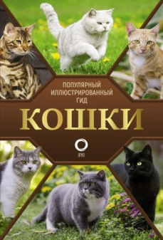 | Непомнящий, Николай Николаевич (писатель; историк; 1955- )  Кошки / Н. Непомнящий. - Москва: АСТ: ОГИЗ, 2021. - 191 с.: цв. ил. - (Популярный иллюстрированный гид)  Экземпляры: аб(1), Б2(1), Б8(1).  Кошка.... Грациозный маленький хищник и самый популярный домашний питомец, о котором, кажется, мы знаем все. Как вырастить здорового котенка? В этом полном путеводителе вы найдете ответы на эти и другие вопросы, касающиеся кошек, научитесь понимать и любить этих милых и трогательных животных.
2. | 46.73  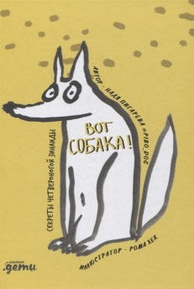 | Пигарева, Надежда Николаевна  Вот собака!: секреты четвероногой Зинаиды / Н. Пигарева; иллюстрации: Рома Хек. - Москва: Альпина Паблишер: Альпина дети, 2022. - 157 с.: ил. -  Экземпляры: аб(1)  Эта книга необходима всем, кто собирается заводить (или уже завел) собаку, но пока не очень представляет, как с ней общаться. Автор - специалист по коррекции поведения и психическому здоровью собак и основательница школы Pi-Bo. Она дает ответы на самые частые вопросы о собаках, их особенностях и повадках.
3. | 46.73 | Платонова, Полина Валерьевна  Разумное собаководство: советы ветеринара, как воспитать и вырастить щенка здоровым / П. В. Платонова. - Москва: Бомбора: Эксмо, 2022. - 237 с.: ил. Экземпляры: аб(2), Б3(1), Б7(1), Б9(1)  Это первая книга, в которой говорится не просто о дрессировке и превращении щенка в вежливую собаку, а об осознанном общении с животными, бережном отношении к их здоровью и методах лечения и профилактики. Автор - врач-ветеринар с 23-летним стажем, ведущая видеоблога на YouTube "Советы ветеринара Лина Вет".

ИСТОРИЯ РОССИИ
1. | 63.3(2)64-6 | Орлов, Александр Константинович  Посол в Париже: воспоминания / А. Орлов. - Москва: Эксмо, 2021. - 235 с.  Экземпляры: аб(1), Б1(1), Б9(1).  Всю профессиональную жизнь Александр Орлов занимался налаживанием дружественных отношений между Россией и Францией. Уйдя в отставку с дипломатической службы, он делится воспоминаниями о встречах с первыми лицами государств, представителями российской эмиграции: художниками, поэтами, музыкантами и другими интересными людьми.

ИСТОРИЯ ЗАРУБЕЖНЫХ СТРАН
1. | 63.3(4Фин)  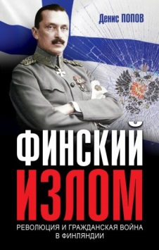 | Попов, Денис Александрович  Финский излом: революция и Гражданская война в Финляндии, 1917-1918 гг. / Д. А. Попов. - Москва: Яуза: Яуза-каталог, 2021. - 254 с.  Экземпляры: аб(1), Б3(1), Б8(1), Б9(1)  Эта книга впервые во всех деталях восстанавливает революционные события 1917 г. и боевые действия Гражданской войны в Финляндии. Подробно рассмотрены русификация при Николае II и биографии основных участников финской революции. Автор выдвигает новаторскую гипотезу о причинах несоциалистической политики финских революционных органов власти.

ПОЛИТИКА
1. | 66.2(2Рос)  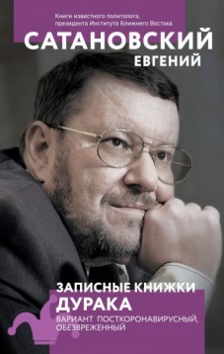 | Сатановский, Евгений Янович (экономист; политолог; 1959- )  Записные книжки дурака. Вариант посткороновирусный, обезвреженный / Е. Сатановский. - Москва: Эксмо, 2021. - 445 с.  Экземпляры: аб(2), Б3(1).  Евгений Сатановский – предприниматель и меценат, президент Института Ближнего Востока и профессор ИСАА МГУ, экс-президент Российского еврейского конгресса, журналист и писатель, ведущий популярной программы "От двух до пяти" на радиостанции "Вести ФМ".

ТЕЛЕВИДЕНИЕ
1. | 76.032 | Сагалаев, Эдуард Михайлович  Когда журналисты были свободны: документальный телевизионный роман / Э. Сагалаев. - Москва: Эксмо, 2021. - 255 с.: цв. ил., портр. - (Свидетель эпохи) Экземпляры: аб(1), Б1(1), Б7(1), Б9(1).  Автобиографические очерки Эдуарда Михайловича Сагалаева, одного из создателей современного российского телевидения. Книга проникнута лирикой, юмором, ностальгией, уважением к профессионализму коллег и учителей и в тоже время наполнена энергией, свойственной первооткрывателям и участникам великих перемен в политической, общественной и культурной истории.

ЛИТЕРАТУРОВЕДЕНИЕ
1. | 83.3(2Рос=Рус)6  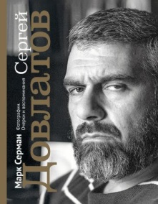 | Серман, Марк  Сергей Довлатов: фотографии. Очерки и воспоминания / М. Серман. - Москва: АСТ: ОГИЗ, 2021. - 143 с.: фот. цв., фот. - (Звезды века)  Экземпляры: аб(1), Б1(1), Б7(1), Б9(1)  Автор книги, лично знавший С. Довлатова, написал не просто биографию писателя, а рассказал о силе воздействия его прозы на читателя. Это "попытка поделиться опытом близкого соприкосновения с человеком огромного таланта". Издание подготовлено к 80-летнему юбилею Сергея Довлатова.

ИСКУССТВО
1. | 85.143(3)  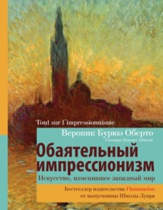 | Бурюэ Оберто, Вероник  Обаятельный импрессионизм: искусство, изменившее западный мир / В. Бурюэ Оберто; хронология и библиография: С. Блен; пер. с франц.: Л. Боровикова. - Москва: АСТ, 2021. - 365 с. Экземпляры: аб(1), Б1(1), Б2(1)  Вероник Бурюэ Оберто - журналист и писатель, выпускница Школы Лувра. В книге она рассматривает истоки импрессионизма, самые значимые события, а также подробно останавливается на биографиях самих художников, что лучше помогает понять их творчество. Книга снабжена огромным количеством иллюстраций и фотографий.
2. | 85.334.3(2)6  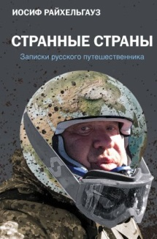 | Райхельгауз, Иосиф Леонидович (рос. театральный режиссер; 1947- )  Странные страны: записки русского путешественника / И. Райхельгауз; худож. А. Трегубов; [предисловие А. Чубайса]. - Москва: АСТ: ОГИЗ, 2020. - 301 с.: ил. Экземпляры: аб(1), Б2(1)  Режиссер Иосиф Райхельгауз делится своими впечатлениями о многочисленных экспедициях, непредвиденных ситуациях и веселых моментах, участниками которых стали А. Чубайс, А. Раппопорт, М. Абызов, Л. Богуславский, Г. Миргородский и многие другие.
3. | 85.143(3) | Рачеева, Елена Петровна  Босх. Дюрер. Брейгель / Е. П. Рачеева. - Москва: АСТ: ОГИЗ, 2021. - 159 с.: цв. ил., портр. - (Галерея мировой живописи)  Экземпляры: аб(2), Б1(1), Б3(1), Б9(1)  Яркими вершинами нового умозрения, совершившими невиданный переворот в искусстве, стали Альбрехт Дюрер, Иероним Босх, Питер Брейгель. Их поиски новых форм, идеал духовной свободы личности, острая сатира и гротеск стали основой для блистательного расцвета искусства той эпохи и нового прорыва в следующем столетии.

МАГИЯ
1. | 86.414 | Осипова, Ольга Георгиевна  Как обвести Луну вокруг пальца / О. Осипова. - Москва: Эксмо, 2021. - 207 с.: цв. ил., табл. - (Ретроградный Меркурий). - (По Млечному пути. Западная астрология) Экземпляры: аб(1), Б4(1)  Практичное пособие для тех, кто хочет разобраться, как научиться понимать лунные циклы, как правильно себя вести в периоды Полнолуния и Новолуния, как пережить коридоры затмений без проблем. Никто не пишет об астрологии так легко, понятно, иронично и увлекательно, как гуру ироничной астрологии Ольга Осипова.

ФИЛОСОФИЯ
1. | 87.3(0) | Пильюччи, Массимо  Как быть стоиком: античная философия и современная жизнь / М. Пильюччи; [пер. с англ. И. Евстигнеевой]. - Москва: Альпина нон-фикшн, 2022. - 278 с. Экземпляры: Б7(1).  В своей книге «Как быть стоиком» известный американский философ и биолог Массимо Пильюччи предлагает читателю увлекательное путешествие в глубины этой античной философии, а в качестве проводника выбирает древнегреческого стоика Эпиктета.

ПСИХОЛОГИЯ
1. | 88.6  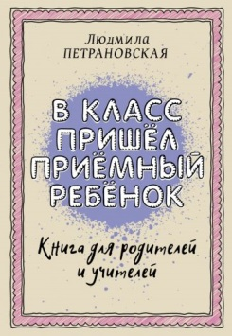 | Петрановская, Людмила Владимировна (семейный психолог; 1967- )  В класс пришел приемный ребенок / Л. Петрановская. - Москва: АСТ, 2021. - 318 с. - (Библиотека Петрановской)  Экземпляры: аб(1), Б1(1), Б8(1), Б9(1)  Книга адресована школьным учителям, социальным педагогам, психологам и, конечно, приемным родителям. Она поможет найти подход к школьнику, чей жизненный старт оказался очень нелегким, и часто прячущему поэтому душевную боль за агрессией, клоунством, пассивностью или замкнутостью. Книга может быть полезной всем взрослым, которые сталкиваются с трудностями в общении с детьми.
2. | 88.50  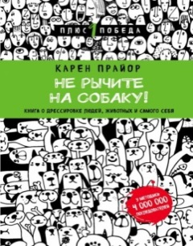 | Прайор, Карен (амер. биолог; 1932- )  Не рычите на собаку!: книга о дрессировке людей, животных и самого себя / К. Прайор; пер. с англ. Т. Новиковой. - Москва: Э, 2021. - 315 с.: табл. Экземпляры: аб(1), Б7(1), Б8(1), Б9(1).  Уникальная книга, которая способна сделать ваши взаимоотношения с любым человеком, животным и даже самим собой гораздо лучше. Карен Прайор предлагает гениально простую и эффективную методику, которая поможет вам научить кого угодно поступать так, как вам хочется.
3. | 88.53 | Синсеро, Джен (1965- )  НИ ЗЯ: вселенская мудрость, которая гласит: откажись от пагубных слабостей, обрети силу духа и стань хозяином своей судьбы / Джен Синсеро; пер. с англ.: Е. А. Кваша. - Москва: Бомбора: Эксмо, 2021. - 247 с.  Экземпляры: аб(2), Б2(1), Б8(1), Б9(1)  Автор предлагает 21-дневный марафон по замене плохих привычек хорошими. Он работает по принципу снежного кома: каждый день нужно вводить новое упражнение и выполнять его до конца отведенного срока. В качестве примера приведены вдохновляющие истории людей, которые изменили свои привычки, себя и свою жизнь.

